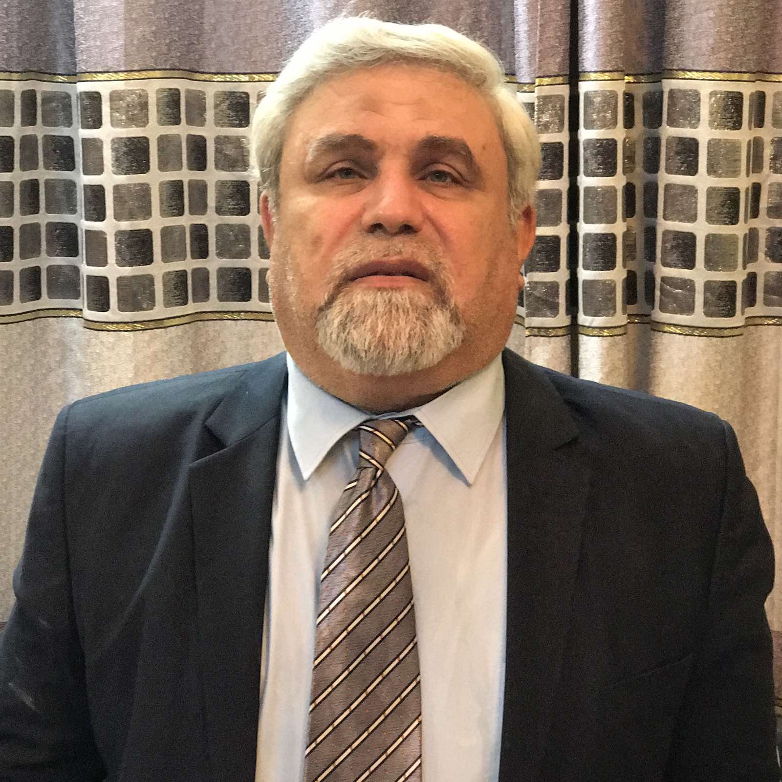
إستمارة السيرة الذاتية

جامعة بغداد - كلية التربية ابن رشد للعلوم الإنسانية / قسم علوم القران و التربية الاسلامية

أولا^{ʺ} : معلومات التحصيل العلمي

الاسم الرباعي | أ.د ثائر محمد عبد الائمة عبد الرضا الدباغ العامري | التحصيل العلمي | دكتوراه
المرتبة العلمية | استاذ دكتور | الاختصاص العام | اللغة العربية
الاختصاص الدقيق / المسار البحثي | ادب نقد حديث
الشهادات الجامعية
البكلوريوس
الجامعة | الكلية | القسم |  | السنة
بغداد | اداب | اللغة العربية |  | 1982
الماجستير
الجامعة | الكلية | القسم |  | السنة
بغداد | اداب | اللغة العربية |  | 1989
عنوان الرسالة باللغة العربية | البناء اللغوي في ديوان الاعشى الكبير
الدكتوراه
الجامعة | الكلية | القسم |  | السنة
مستنصرية | اداب | اللغة العربية |  | 2003
عنوان الأطروحة باللغة العربية | شعر بدوي الجبل دراسة فنية

ثانيا^{ʺ} : الدورات

الدورة | تاريخها
اغلب الدورات على مستوى القسم و الكلية | منذ 1996 و الى الان

ثالثاً : الأبحاث العلمية

ت | عنوان النتاج
1 | عناصر الابداع في شعر الرواد المرأة انموذجا
2 | ابعاد الصورة الفنية في شعر رشيد ناصر
3 | الحلم و ابعاده في بناء القصة القصيرة - القصة العراقية انموذجا
4 | القناع في القصيدة العراقية الحديثة
5 | مع المتنبي في يائيته كفى بك داء
6 | المعاد في العقيدة الاسلامية
7 | الحسن و القبح دراسة في الفكر الاسلامي
8 | المكان في شعر الرواد
9 | التراث العربي و اثره في تشكيل الصورة في الشعر العراقي
10 | الرؤية و الابداع في الشعر العربي
11 | التناص في الشعر العراقي المعاصر
12 | صور الطفولة بين الشكل و بين الاداء الفني في الشعر العراقي المعاصر
13 | الموسيقى في الشعر الحديث
14 | البناء القصصي في سورة الكهف
15 | المعايير النقدية في رسالة الغفران للمعري
16 | كعب بن زهير في لاميته بانت سعاد
17 | رد الاعجاز على الصدور في ديوان الاعشى الكبير
18 | تأملات في سورة الفاتحة
19 | قبس من ( سورة المطففين )
20 | اودونيس ناقداً
21 | شعر ابراهيم الوائلي دراسة فنية
22

رابعا^{ʺ}: الوظائف التي مارسها

ت | عنوان الوظيفة | جهة العمل | فترة العمل / من - الى
1 | مدرس | وزارة التربية / مديرية تربية الكرخ الاولى | 1984 – 1994 (ثمان سنوات مدرس في اعدادية الكاظيمة للبنين و سنتان مدرس في معهد المدرسين المركزي )
2 | تدريسي | وزارة التعليم العالي جامعة بغداد كلية التربية ابن رشد قسم علوم القران | 1995 – الى الان

خامسا^{ʺ}: الجهود التدريسية

ت | أسم المادة الدراسية | المرحلة | الجامعة / الكلية / القسم
1 | السيرة النبوية | بكلوريوس | بغداد /التربية ابن رشد /علوم القران
2 | الحديث النبوي | بكلوريوس | بغداد /التربية ابن رشد /علوم القران
3 | اديان | بكلوريوس | بغداد /التربية ابن رشد /علوم القران
4 | بلاغة | بكلوريوس | بغداد /التربية ابن رشد /علوم القران
5 | ادب اسلامي | بكلوريوس | بغداد /التربية ابن رشد /علوم القران
6 | نحو | بكلوريوس | بغداد /التربية ابن رشد /علوم القران
7 | مكتبة و اصول البحث | بكلوريوس | بغداد /التربية ابن رشد /علوم القران
8 | الاعجاز القراني | بكلوريوس | بغداد /التربية ابن رشد /علوم القران
9 | علم الكلام | ماجستير | بغداد /التربية ابن رشد /علوم القران
10 | عقيدة | دكتوراه | بغداد /التربية ابن رشد /علوم القران
11 | الحديث النبوي | دكتوراه | بغداد /التربية ابن رشد /علوم القران

سادسا^{ʺ}: النشاطات الآخرى

ت | عنوان النشاط | العدد
 | عضوية اللجان | عشرات اللجان
 | المؤتمرات | عشرات المؤتمرات
 | الندوات | عشرات الندوات
 | الورش | عشرات الورش
 | النشاطات الإجتماعية | عشرات النشاطات الاجتماعية
 | الحلقات الدراسية  (حلقات السمنار وحلقات علمية) | العشرات

سابعا^{ʺ}: الإشراف على الدراسات العليا

ت | أسم الطالب | عنوان الرسالة / الأطروحة | الدرجة العلمية و تاريخها
1 | عدنان حسين | جنس المعلم و اثره في التعليم الثانوي | ماجستير 2007
2 | نغم محمود | التدريس بطريقة الحلقات الامام الباقر انموذجاً | دكنوراه 2009
3 | امال محمد علي |  | دكنوراه 2009
4 | افتخار احمد |  | ماجستير 2008
5 | احمد مطر |  | ماجستير 2012
6 | زينب حمد |  | ماجستير 2014

7 | ناصيف الهاشمي | اصالة البرائة | دكتوراه 2013
8 | صادق حسين | شعر الراوندي دراسة تحليلة فنية | ماجستير 2019

9 | محمد عيدان | النبوة و المعاد في ابحاث السيد كمال الحيدري | ماجستير 2013
10 | رزاق محمود | اصول العقيدة في خطبة الزهراء | ماجستير 2012

